Фотоотчет «Всемирный день охраны окружающей среды»
Охрана природы - это задача каждого жителя нашей планеты, как взрослого, так и ребенка. В свою очередь, задача взрослого, научить ребенка бережному, уважительному отношению к окружающей его природе.
Наш детский сад не остался в стороне от этого масштабного события. В нашей возрастной группе были проведены мероприятия призывающие беречь окружающую среду: беседа с детьми, игры.
Дети помакали «Очистить водоем от мусора» с помощью игры.
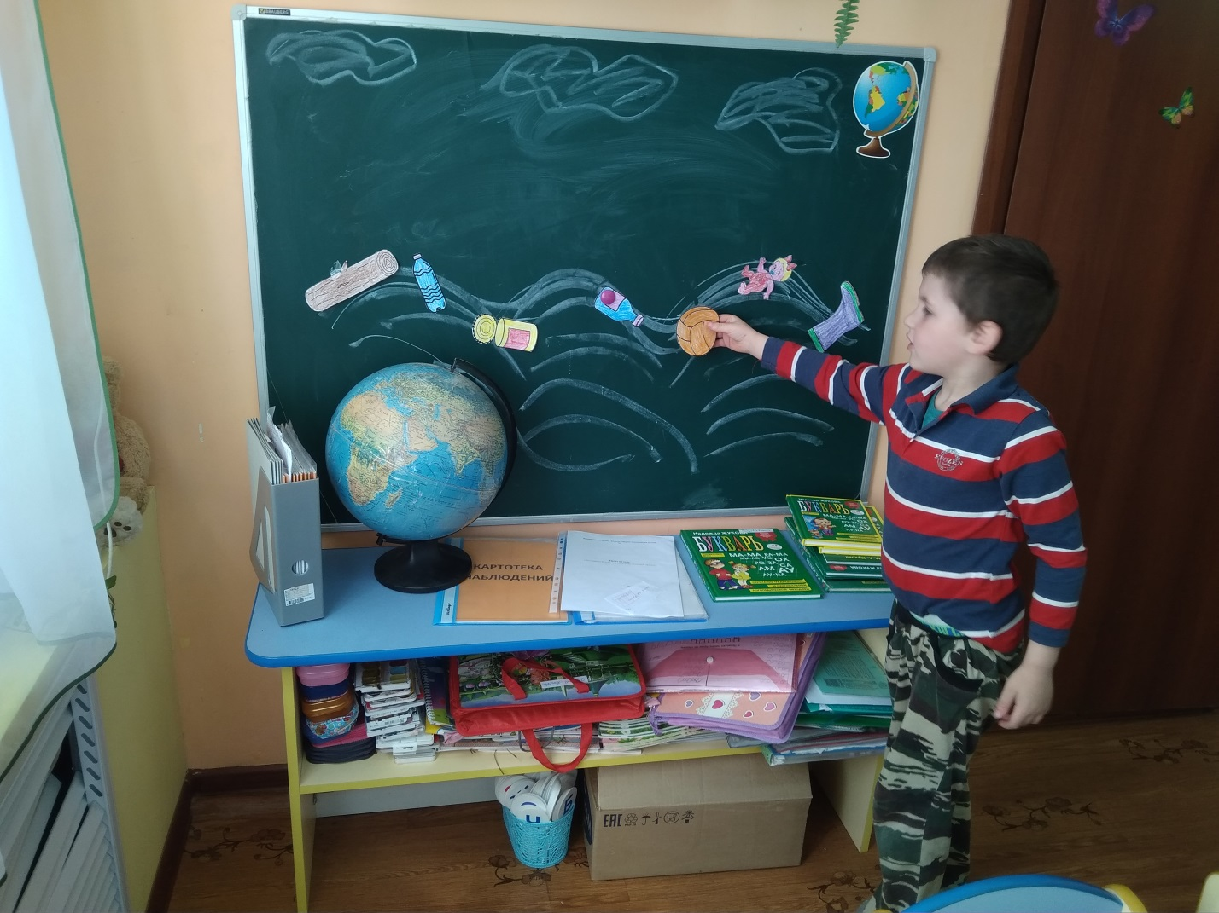

Каждую весну на наших участках цветут не только сирень и черемуха, яркими рисунками расцветает и наш.. асфальт! Да, вы не ошиблись! Серый – это не про нас, точнее не про него. У нас он красочный, яркий и сочный! Таким его сделали наши умнички-ребята. Вооружившись цветными мелками, фантазией и темой Природы, они сотворили настоящие шедевры.
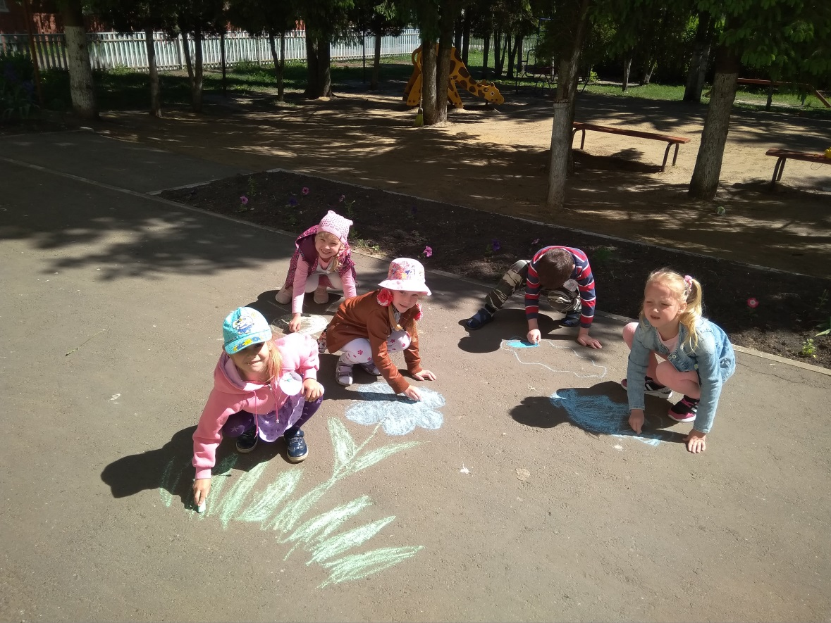
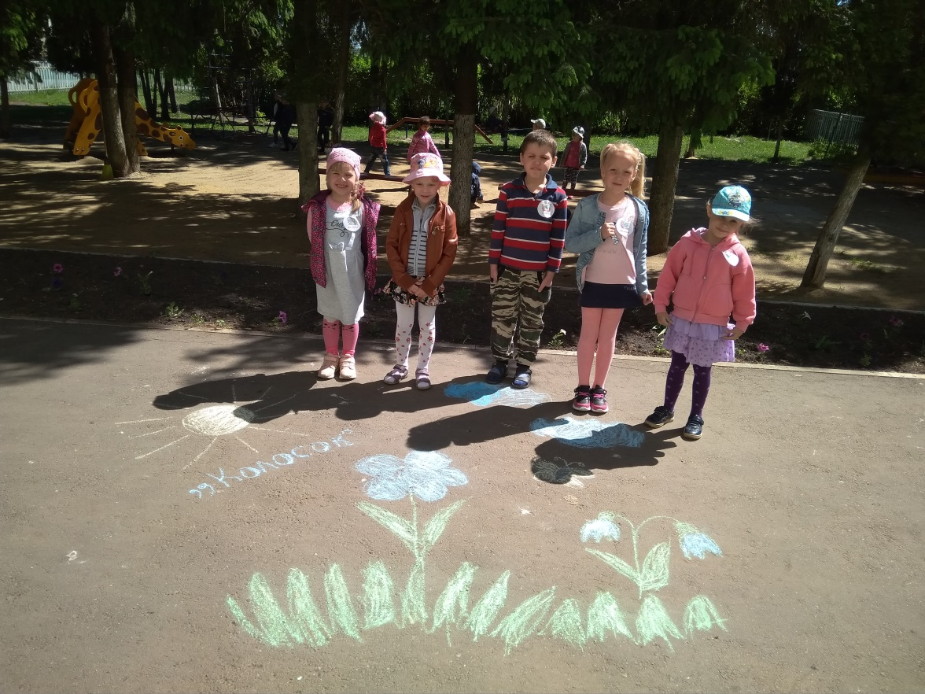и!

